|  |
| --- |
| Doelgroepanalyse |
| *Project Agile Development* |



20/3/2016

BOOT – Groep 1

500741755 - Juan Albergen

500728930 - Matthijs Blankevoort

500724556 - Glenn Bond

500744286 - Aleksej Horvat

500742553 - Douk van der Putten

**Buurtinformatie**

Uit het internetartikel (Amsterdam, Indische Buurt, (z.d.))[1] blijkt dat de Indische Buurt in haast is gebouwd vanwege de toestroom van havenarbeiders in Amsterdam. De buurt telde in 2014 22.776 inwoners, tevens is de buurt erg multicultureel, 60% van de inwoners zijn van allochtone afkomst.

**Uitvoering van de analyse:**

Wij hebben de doelgroep op verschillende wijzen geanalyseerd.

*Field research*

Eerst hebben wij door onze buurt, Amsterdam-Oost (Indische Buurt), rond gelopen en gekeken wat voor soort mensen er vooral liepen. Bij onze field research hebben wij vooral gekeken naar demografische aspecten van de doelgroep. Wat ons opviel is dat in deze buurt vooral mensen liepen die van buitenlandse afkomst waren. Het grootste deel van de buurtbewoners is van Marokkaanse afkomst. Tijdens het veldonderzoek liepen er mensen rond van verschillende leeftijden. Jongvolwassenen tot mensen van middelbare leeftijd komen er het meest voor. Mensen die bij BOOT op bezoek komen zijn ook in de meeste gevallen van buitenlands afkomst.

Aangekomen bij BOOT hebben wij met de verantwoordelijke, Albert Beije Ramirez, en een andere medewerker gesproken. Via hun hebben wij wat uitgebreidere informatie kunnen krijgen over de doelgroep. Hieruit bleek dat onze doelgroep minder verdient dan de gemiddelde Nederlander en het werd geverifieerd dat onze doelgroep een leeftijd had van rond de 30 jaar en van buitenlandse afkomst was. Daarnaast hebben veel mensen uit onze doelgroep een smartphone volgens de medewerkers van BOOT. Hierover zijn er geen specifieke cijfers bekend. Dit biedt de mogelijkheid om een elektronische oplossing aan hun te bieden. De verschillende persona’s uit onze doelgroep zijn te vinden in de bijlage.

Verder gaan we nog een interview houden op 22/3/2016 om een beter idee te krijgen over wat de gebruiker begrijpt met betrekking op de art van de game en pictogrammen.

*Desk research*

Voor het deskresearch hebben wij gebruik gemaakt van het rapport (Gebiedsanalyse 2015 Oostelijk havengebied/Indische Buurt Stadsdeel Oost, 2015)[2] . Hierin is veel informatie te vinden over onze buurt. In dit rapport staan zowel gegevens over de buurt zelf als over de buurtbewoners. Naast dit rapport hebben we ook via de email contact gehad met BOOT zelf. Hierdoor hebben wij vragen kunnen stellen over de buurt en over de doelgroep. Wij zijn hierdoor te weten gekomen wat voor problemen zich zoal afspelen in de buurt. Met dit gegeven kunnen wij ons product zo aanpassen dat we deze problemen uit kunnen werken. Voor de doelgroepanalyse hebben wij vooral research gedaan naar het sociale aspect en het sociaal-economisch aspect van onze doelgroep, zodat we weten hoe ons product aan kunnen passen aan de doelgroep.

De Indische Buurt is af van het onveilige achterstandswijk imago, er is veel verbeterd. De positieve ontwikkelingen die de Indische Buurt heeft gemaakt zijn vergeleken met de buurt buren wel laag. De buurt kent veel armoede en grote gezinnen die in te kleine woningen wonen. Onze aannames tijdens de field research kloppen, in de Indische buurt wonen veel mensen van Marokkaanse afkomst (20%). De buurt telt weinig bedrijven en banen, ook al neemt het aantal banen wel sterk toe. Er zijn gemiddeld 183 banen per 1.000 inwoners.

Op sociaal gebied scoort de Indische Buurt onder het gemiddelde van Amsterdam en Stadsdeel Oost. Er is veel sprake van problematiek, huishoudens kennen in 19% van de gevallen een laag inkomen en een lage opleiding, ook de werkloosheid is hoger dan het gemiddelde van Amsterdam. De bewoners ondervinden een sociaal isolement en hebben het dan ook moeilijk om deel te nemen aan het maatschappelijke leven. 14% geeft dan ook aan ernstig eenzaam te zijn.

In het internetartikel (Amsterdam, Indische Buurt, (z.d.))[3] wordt verwezen naar een plan van aanpak op sociaal gebied. Het stadsdeel en de woningcorporaties zien het als hun verantwoordelijkheid om de bewoners te helpen bij het oplossen van sociale problemen. Het stadsdeel stelt in de wijkaanpak voor om een nauwere relatie aan te gaan met scholen gericht op ontwikkeling van burgerschap en taalontwikkeling. Op economisch gebied wordt er vooral ingezet om de Javastraat te ontwikkelingen tot belangrijkste winkelstraat van het stadsdeel, zo wordt het aantal kleinschalige bedrijven bevordert en komen er meer banen vrij.

**PACT-analyse:**

**P**eople: De mensen uit onze doelgroep zijn jongvolwassenen tot mensen van middelbare leeftijd. Deze mensen komen vaak uit het buitenland en wonen hier niet al hun gehele leven. De beheersing van de Nederlandse taal is vaak minimaal, de personen spreken vaak de taal van het land waar zij oorspronkelijk vandaan komen. Af en toe beheerst een persoon de Engelse taal. De personen kennen vaak verschillende culturen, normen en waarden en moeten zich dus aanpassen aan de Nederlandse cultuur.

**A**ctivities: De mensen uit de doelgroep proberen als normale mensen te functioneren in Nederland, maar sommige mensen hebben moeite met bijvoorbeeld het onderscheid maken tussen post en reclame of ze weten niet wat ze moeten doen als ze een boete thuis krijgen gestuurd. Ze komen naar BOOT om hulp te zoeken bij het oplossen van deze problemen. Wat hier beter aan kan is dat ze bijvoorbeeld hulp zouden zoeken in de buurt zelf en hierdoor de samen redzaamheid bevorderen.

**C**ontext: De groep mensen is in het verleden bij BOOT geweest of brengt nog regelmatig een bezoek. Wat de medewerkers wel zien, maar niet de personen zelf, is de potentie om meer met elkaar verbonden te raken en zo meer ‘samen redzaamheid’ te creëren. De doelgroep bevat ook mensen die niet naar BOOT komen; de reden hiervoor is onduidelijk en is nog niet eerder onderzocht. Een aanname kan worden gedaan dat de doelgroep BOOT nog niet kent of er geen behoefte aan heeft omdat er iemand anders is die problemen voor ze kan oplossen. Een goed voorbeeld van een veelvoorkomend probleem waarvoor mensen naar BOOT komen is een mevrouw die een brief heeft gekregen over de post en deze niet goed kan lezen en niet weet of het belangrijk is. BOOT zou graag zien dat deze mevrouw dan naar haar buurman toegaat en vraagt of hij haar wil helpen. Een ander veel voorkomend scenario is iemand die hulp nodig heeft met het opstellen van een CV. Ook hierbij kunnen mensen hulp vragen aan hun buurtgenoten in plaats van aan BOOT te vragen om hulp. Als laatste voorbeeldscenario hebben wij mevrouw Ayoud(56), alleenstaand, spreekt slecht Nederlands en komt vaak bij het spreekuur van BOOT voor uitleg over haar post. Dit keer werkt haar internet niet naar behoren en vraagt hiervoor hulp. Zij komt op het BOOT-spreekuur, BOOT belt met de provider en er moet iets in haar huis gedaan worden om het internet aan de praat te krijgen. Zij kan hiervoor via de telefoon instructies ontvangen van haar provider maar doordat ze slecht Nederlands spreekt en verstaat begrijpt zij alle moeilijke begrippen van de servicedeskmedewerker niet goed genoeg om het zelf op te lossen. Ook zegt zij niemand te kennen die haar wel zou kunnen helpen.

**T**echnology: Ongeveer iedereen in de doelgroep beschikt over een smartphone, maar gebruikt deze niet. Verder hebben de mensen uit de doelgroep niet veel verstand van internet en social media, maar hebben wel familie die ze daarmee zouden kunnen helpen. Dit hebben wij geconcludeerd uit het eerste gesprek met BOOT. Wij willen een softwareproduct ontwikkelen die of op smartphones werkt, of op een tablet die bij BOOT gebruikt kan worden. De doelgroep weet hoe een smartphone en tablet werkt, dus dit is positief voor ons product.

**Interview Boot**

Om te weten te komen hoe we ons product het best aan kunnen passen aan de doelgroep houden wij op 22-03-2016 een interview met BOOT. Hierin stellen wij o.a. de volgende vragen:

Welke art stijl voor onze game is het best te begrijpen voor de gebruiker?

*2D (top-down of side-scrolling), 3D*

Welke symbolen die we in de game kunnen gebruiken zijn herkenbaar voor de gebruiker?

*Smileys, brief, handicap symbolen, etc.*

Hoe kunnen wij het beste de speler belonen?

*Punten, diploma, schouder klap, etc.*

*Hoe belonen zijn mensen in het echte leven en andersom?*

Zal de gamedraaien op smartphones van de mensen zelf of eerst op een tablet die bij BOOT te gebruiken is om te kijken of het werkt?

Met Boot gegevens terug krijgen van de gebruikers en hun voortgang kunnen inzien?

Welk scenario wil BOOT in ieder geval zien in de eerste versie van de game?

Bezoeken van de buurbijeenkomst in April. Waar kunnen wij het beste op letten?

**Personas:**

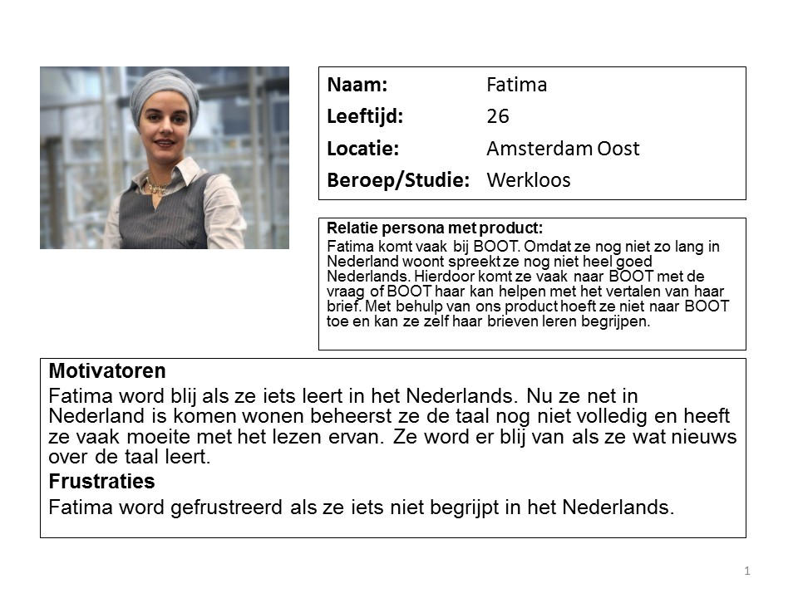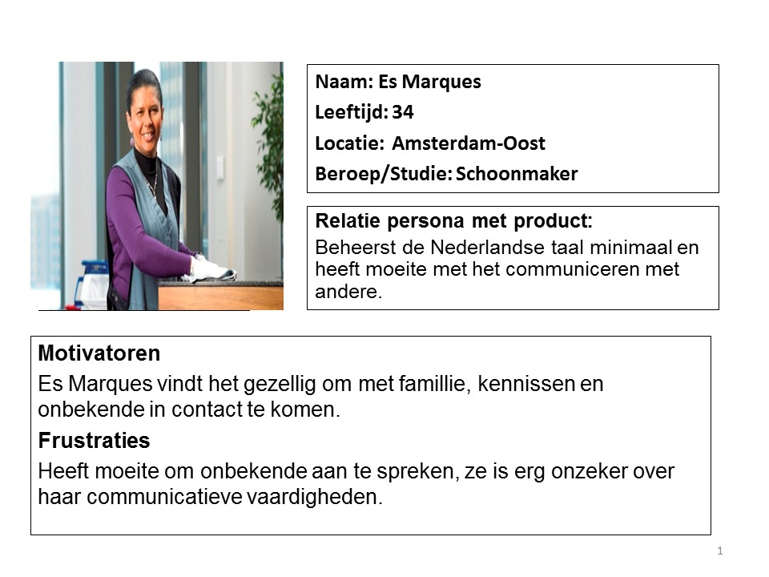 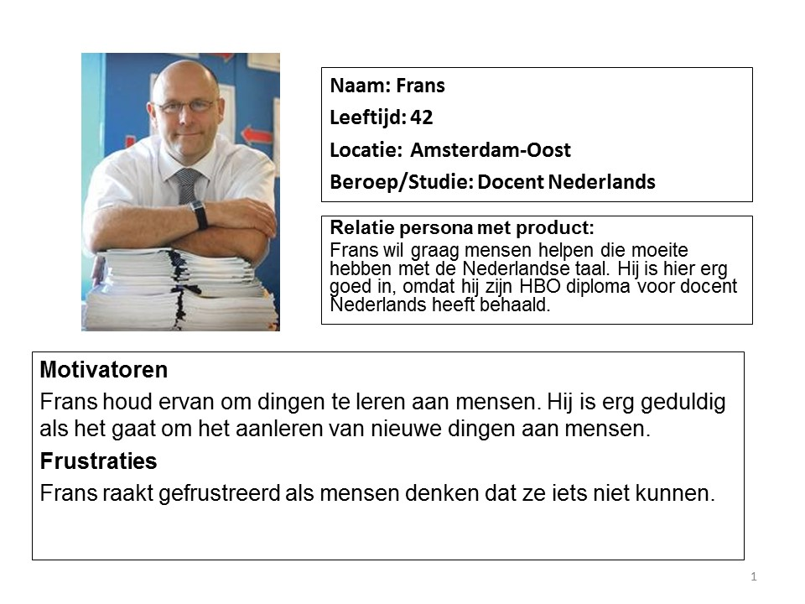

1. Platform31, (z.d.). Amsterdam, Indische Buurt, Geraadpleegd van http://kennisbank.platform31.nl/pages/27631/Amsterdam-Indische-Buurt.html
2. Gemeente Amsterdam, (2015). Gebiedsanalyse 2015 Oostelijkhavengebied/Indische Buurt Stadsdeel Oost, Geraadpleeg van https://www.amsterdam.nl/publish/pages/685014/gebiedsanalyse_14_oostelijk_havengebied_indische_buurt_2015.pdf
3. Platform31, (z.d.). Amsterdam, Indische Buurt, Geraadpleegd van http://kennisbank.platform31.nl/pages/27631/Amsterdam-Indische-Buurt.html